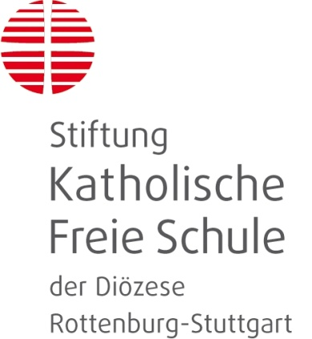

Herrn/Frau

Ort, Datum

Betriebliches Eingliederungsmanagement (BEM)
nach § 167 Abs. 2 Neuntes Buch des Sozialgesetzbuchs (SGB IX)

Sehr geehrte/r

wir haben festgestellt, dass Sie aus gesundheitlichen Gründen im Augenblick nicht bzw. noch nicht in der Lage sind, Ihren Dienst zu verrichten. Wir hoffen sehr, dass es Ihnen bald wieder besser geht und Sie an Ihren Arbeitsplatz Schule zurückkehren können.

Damit diese Rückkehr möglichst gut gelingt und für alle Beteiligten gewinnbringend erfolgt, erhalten Sie heute mit einem Informationsschreiben der überörtlichen Mitarbeitervertretung und der Schwerbehindertenvertretung ein Infopaket zu verschiedenen Maßnahmen des Betrieblichen Eingliederungsmanagements. Diese können z.B. aus Rehabilitation und/oder Rekonvaleszenz bzw. stufenweiser Wiedereingliederung bestehen. Im Infopaket finden Sie auch Informationen über Ihre Rechte sowie Adressen von Institutionen und Personen, die Ihnen weiterhelfen können.

Bitte prüfen Sie, ob und welches Angebot Ihnen nützlich sein kann.

Eine vertrauliche Beratung durch die Schulleitung, die Schwerbehindertenvertretung und/oder durch die Mitarbeitervertretung können Sie selbstverständlich in Anspruch nehmen. Die Entscheidung, ob und welches Angebot bzw. welche Beratung Sie wahrnehmen möchten oder nicht, liegt alleine bei Ihnen und führt zu keinerlei Nachteilen. Die Einhaltung der datenschutzrechtlichen Bestimmungen ist während des gesamten Verfahrens gewährleistet.

Wir wünschen Ihnen alles Gute, insbesondere aber eine gute Genesung.

Mit freundlichen Grüßen

Bischöfliches Stiftungsschulamt
Personalabteilung

